Auteur du document : SALOMON Georges-Rémy

Le cycle de vie d'un produit dans l'éco-conception

- Introduction.
C’est une approche qui se développe, notamment depuis les années 1990 en Europe du Nord, basée sur le fait que tout produit et process ont un impact sur l'environnement, qu'il s'agit de production de biens ou de service. Les motivations de l'entreprise qui y souscrit peuvent être variées ; soucis de rentabilité pour les actionnaires, image de l'entreprise, plaisir de mieux faire et de répondre à une demande sociale en faveur d’un développement plus durable et soutenable, volonté de se prémunir contre des plaintes liées à des pollutions induites par un produit non éco conçu.
Pour mettre en œuvre une démarche d’éco-conception, il faut tenir compte de l’impact du produit sur l’environnement à chaque étape du cycle de vie.
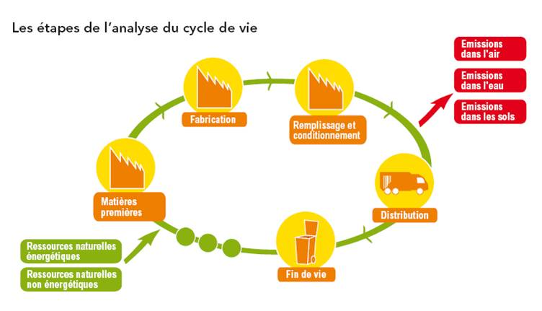

- Matières premières et énergies

Une matière première est une matière extraite de la nature, ou produite par elle, utilisée dans la production de produits finis ou comme source d'énergie. Pour celles destinées à l'alimentation, on parle plutôt de denrées.
Exemples : pétrole, minerais, riz, maïs, sable, potasse ou caoutchouc
Les matières premières demandent généralement un premier traitement ou affinage (passer du minerai au métal, ou de la betterave - ou de la canne - au sucre, par exemple) et sont considérées comme des consommations indemnitaires de production.
On assimile parfois aux matières premières (au sens anglo saxon de "commodities") des produits transformés utilisés par l'industrie mais d'usage devenu banal et disponibles en très grande quantités (par exemple l'éthylène ou les puces électroniques standard).

Les flux à prendre en compte à chaque étape du cycle de vie d'un produit :

Entrants  - Matières premières  - Ressources énergétiques  - Consommation d'espace (utilisation de sol) | Sortants  - Emissions dans l'air  - Emissions dans l'eau  - Emissions dans le sol

- Fabrication, distribution et utilisation

Quelles sont les marges de manoeuvre à la disposition de l'éco-concepteur ?
1. Choix de matériaux peu impactants  - Moins toxiques  - Renouvelables  - Peu énergivores  - Recyclés  - Recyclables | 5. Réduction de l'impact de la phase d'utilisation  - Moins de consommation énergétique  - Sources d'énergie plus propres  - Moins d'énergie non renouvelable
2. Réduction de l'emploi de matériaux  - Réduction de la masse  - Réduction du volume | 6. Accroissement de la durée de vie des produits  - Durabilité et fiabilité  - Maintenance et réparation facilitées  - Structure modulaire des produits  - Fort lien produit - consommateur (valeur d'estime élevée)
3. Emploi de techniques propres de production  - Moins d'étapes de production  - Moindre consommation d'énergie  - Moindre production de déchets (dangereux ou non valorisables) | 7. Optimisation des traitements en fin de vie  - Désassemblage des constituants facilité  - Possibilité de réutilisation  - Possibilité de " re-fabrication " ou remise à neuf  - Possibilité de recyclage des matériaux (facilité par le marquage des pièces)  - Incinération plus propre
4. Optimisation du système de distribution  - Emballages réutilisables, plus propres, moins nombreux, moins volumineux  - Modes de transport moins énergivores, moins polluants | 8. Optimisation des fonctions du produit  - Dématérialisation produit -> service  - Partage entre plusieurs utilisateurs  - Intégration de nouvelles fonctions  - Optimisation fonctionnelle des produits

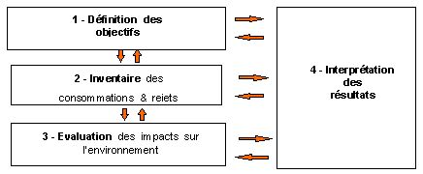

Sources bibliographiques :

- Site internet Wikipedia : http://fr.wikipedia.org/wiki/D%C3%A9veloppement_durable
- Association des anciens élèves de Polytechnique : www.x-environnement.fr

